数据采集测量结果改善的常用校正方法
来源：互联网
改善测量结果需要进行配置、校准以及优秀的软件开发技术。本文旨在使您了解优化测量结果的软、硬件技巧，内容包括：选择并配置数据采集设备、补偿测量误差以及采用优秀的软件技术。
当您将电子信号连接到数据采集设备时，您总是希望读数能匹配输入信号的电气数值。但我们知道没有一种测量硬件是完美的，所以为了改善测量结果我们必须采用最佳的硬件配置。
根据应用需求，您必须首先要明确数据采集卡所需的模拟输入、输出通道以及数字I/O线的最少数目。其次还要考虑的重要因素有：采样率、输入范围、输入方式和精度。
第一个要考虑的问题是现场接线，根据您要采集的信号源类型，您可以使用差分、非参考单端、参考单端三种输入方式来配置数据采集卡。
总的说来，差分测量系统较为可取，因为它能消除接地环路感应误差并能在一定程度上削弱由环境引起的噪声。而另一方面，单端输入方式提供两倍数据采集通道数，可是仅适用于引入误差比数据所需精度小的情况。表1为选择合适的信号源模拟输入方式提供了指导
选择合适的增益系数也是非常重要的。保证数据采集产品进行精确采集和转换所设定的电压范围叫做输入信号范围。为得到最佳的测量精度，使模拟信号的最大最小值尽可能占满整个ADC(+/-10V或0-10V)范围，这样就可使测量结果充分利用现有的数字位。
在数据采集系统中选择合适的增益
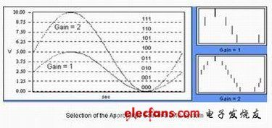
图1表示同在10V的输入范围下使用不同的增益系数，输入5V信号得到的采集结果。请注意：选取合适的增益系数能够充分利用ADC并改善您的测试结果。
任何测量结果都只是您要测量的“真实值”的估计值，事实上您永远也无法完美地测量出真实值。这是因为您测量的准确性会受到物理因素的限制，而且测量的精度也取决于这种限制。
在特定的范围内，16位数据采集卡有216(65536)种数值，而12位数据采集卡有212 (4096)种数值。理想情况下，这些数值在整个测量范围内是均匀分布的，而且测量硬件会把实际测量值取整成最接近的数值并返回计算机内存。事实上有许多人认为，这种取整误差(通常称为量化误差)是决定精度的唯一因素。实际上，这种量化误差，在 12位多功能数据采集卡中只占总误差的35%，而在类似的16位卡中就更微不足道了。不管您使用12位还是16位数据采集卡，都不能只考虑这种量化误差。
放大器中的缺陷，如电阻器容限和模拟-数字转换特性，都会产生增益误差。这种误差通常以总读数的百分比表示。为了补偿这部分误差，您可以进行内部校准。内部校准不仅能够补偿增益误差还能补偿温度变化引起的误差。这需要一个带有温度相关误差容限的板载参考源。数据采集设备和其它类型的传统仪器都采用内部校准，通常也被称为自校准。
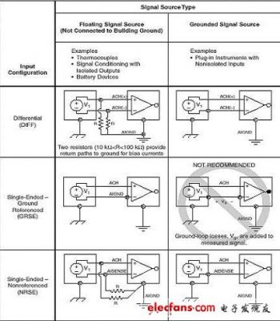
在LabVIEW中，您可以使用“E系列校准VI(E-Series Calibrate VI)”来对数据采集设备进行校准(图2)。一旦板卡处于工作环境，经常校准能确保最精确、最稳定及可重复的测量结果，在自校准过程中可对模拟输入和模拟输出都能完成自校准。
由于有增益前偏差、增益后偏差和增益误差校准，自校准会建立一个校准常数集合。完成一次校准之后，新的校准常数将被加载到板卡的存储器上。旧的校准常数可以保存到EEPROM中，这样在必要时可以重新加载。一旦板卡停止供电，如果还需要校准常数，那保存工作则是非常重要的。如果没有把校准常数保存到EEPROM中，关闭计算机之后这些数据就丢失了。
放大器的缺陷或者模拟-数字转换会产生非线性误差。在输入范围内，增益系数的微小变化就会产生非线性误差，这种误差一般表示为满量程的百分数。到现在还没有一种简单的校准方法能够补偿这种非线性误差。因此仔细挑选数据采集卡是非常关键的。设备的相关精度表示非线性误差的总值，相关精度定义为数据采集设备测量精度的最低有效位数。它包括所有非线性误差和量化误差，不包括偏差和增益误差。知道了数据采集卡的相关精度就可以为所有读数建立容限。
为进一步提高测试结果的精度，还必须补偿任何偏移误差。偏移误差在输入范围内是不变的，因此，纠正起来相对容易些。您可以先测量短路通道的偏移误差，然后用以后的读数减去这个值。
采用优秀的软件技术
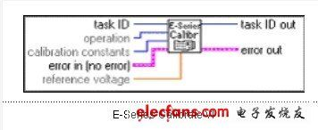
提高读数精度的一种很好的软件技术就是求平均值。求平均值的前提是噪声和测量误差是随机的，因此，根据中心极限定理，误差服从正态分布(高斯分布)。选取多个点后呈高斯分布，计算出平均值，平均值在统计上非常接近真实值。因此，所选取的要平均的点越多，平均值的标准偏差就越小。因为标准偏差会随着样本数量增加而减小，所以应当尽可能提高用于平均的采样点数。
定期的自校准也是一种好方法，它能够在任何时候保持测量精度。执行定期内部校准(建议每天进行)可以补偿温度和环境变化引起的误差。

